Дата проведення уроку 19.05.2020
Група: Езв-72
Професія: Електрозварник на автоматичних та напівавтоматичних машинах

Майстер в/н: Муханова О.В.
Viber 0953594953
е-mail: mukhanova.olgha@mail.ru

Урок №15
Тема програми: Самостійне виконання робіт (під наглядом інструктора) електрозварника на автоматичних та напівавтоматичних машинах 2-го розряду
Тема уроку: Складання для зварювання стикових, кутових, таврових і напусткових з’єднань зі скосом крайок
Мета уроку:
Навчальна: сформувати уміння та навички по складанні для зварювання стикових, кутових, таврових і напусткових з’єднань зі скосом крайок
Розвиваюча: розвити креативне мислення, уважність і відповідальність до виконання роботи при складанні для зварювання стикових, кутових, таврових і напусткових з’єднань зі скосом крайок
Виховна: виховати бережливе ставлення до роботи , матеріалу та інструмену під час складання для зварювання стикових, кутових, таврових і напусткових з’єднань зі скосом крайок
Дидактичне забезпечення уроку: опорний конспект, відео урок + посилання
Структура уроку:
Повторення пройденого матеріалу 8.00 – 9.30 з теми : «Складання для зварювання стикових, кутових, таврових і напусткових з’єднань без скосу»
( відповідайте письмово та присилайте на viber)
- Які Вам відомі способи зварювання кутових швів?
________________________________________________________________________________________________________________________________________________________________________________________________
2. Під яким кутом до пластин, що підлягають зварюванню «у човник», повинен бути розташований електрод?
________________________________________________________________________________________________________________________________________________________________________________________________
3. Чому при зварюванні похилим електродом дугу збуджують саме на нижній поличці, а не на вертикальній, поясніть?
________________________________________________________________________________________________________________________________________________________________________________________________
4. Яким швом виконують перший прохід при зварюванні металу товщиною більше 4 мм і чому?
_________________________________________________________________________________________________________________________________________________________________________________________________________

- Пояснення нового матеріалу 9.30 - 13.00

  - Інструктаж з ОП та БЖД
Щодня перед початком роботи слід:
Електрозварник повинен отримати завдання на виконання робіт.
Електрозварник повинен надіти спецодяг, спецвзуття і засоби індивідуального захисту, брезентову куртку і брюки одягати навипуск, черевики зашнурувати. Перед початком зварювання надіти захисну маску або щиток.
Робоче місце необхідно звільнити від зайвих предметів і легкозаймистих матеріалів.
Перевірити наявність протипожежних засобів, води, піску.
Для підготовки робочого місця, технологічного устаткування повинен надаватись на початку зміни необхідний час.
До початку зварювальних робіт у стаціонарних приміщеннях електрозварник повинен перевірити наявність і справжність вентиляції.
Перевірити справність електродотримача, ізоляцію зварних кабелів, впевнитись в наявності заземлення електрозварювальної установки та надійності всіх контактів.
Оглянути і перевірити справність інструменту та пристроїв.
Виконати заземлення переносної або пересувної електрозварювальної установки до включення її в електромережу.
При отриманні наряд-допуску перевірити виконання усіх вказаних заходів безпеки. Забороняється виконання вогневих робіт без належного оформлення наряду-допуску.
Зварювання при ремонті каністр з-під пально-мастильних матеріалів електрозварник повинен тільки після обробки їх 15-20%-ним розчином каустичної соди або продуванням сухою парою.
Вимоги безпеки під час роботи
При зварювальних роботах необхідно закривати лице маскою або щитком з світлофільтрами для захисту очей і обличчя від дії променів електричної дуги, а також бризок розплавленого металу.
Живлення електричної дуги дозволяється тільки від зварювальних трансформаторів, генераторів або випрямлячів. Підключати агрегати всіх видів зварювання до електричної мережі напругою більше 660 В забороняється.
Забороняється залишати без догляду електродотримач, який знаходиться під напругою, а також працювати при несправності зварювального агрегату, зварювальних кабелів, електродотримача або щитка.
3абороняється проводити зварювальні роботи на посудинах, що знаходяться під тиском, зовні та усередині посудин з-під горючих або рідких хімічних речовин до очищення їх від залишків цих речовин.
Зварювальний агрегат повинен бути підключений електромонтером до електромережі через індивідуальний вимикач (рубильник) проводом відповідного перетину (згідно інструкції по експлуатації зварювальних агрегатів). При цьому відстань між зварювальним агрегатом та стіною повинна бути не менше 0,5м.
Зварювальні установки на час їх переміщення повинні відключатися від електромережі.
Транспортування зварювальних установок вагою понад ЗО кг повинно бути механізовано.
Не допускається робота зварювальними агрегатами без перевірки їх на відсутність замикання на корпус, на цілісність проводу, що заземлює, та на справність ізоляції живлячого проводу.
До початку зварювання зварювальні деталі (конструкції) повинні надійно закріплятись.
Встановлювати інвентарні світильники для освітлення робочого місця необхідно таким чином, щоб світильник не осліплював електрозварника.

  - Організація робочого місця
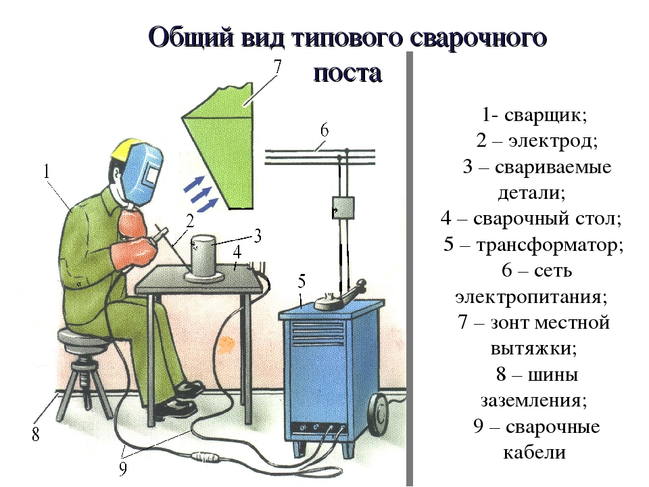
- Зварювальним постом називається робоче місце зварника, обладнане всім необхідним для виконання зварювальних робіт.
- Зварювальний пост електрозварника укомплектовують джерелом живлення (трансформатор, випрямляч, перетворювач, ацетиленовий генератор), зварювальними кабелями, електродотримачем або пальником, пристосуваннями, інструментами, засобами захисту.
- Зварювальні пости можуть бути стаціонарні й пересувні.
- Стаціонарні пости - це відкриті зверху кабіни для зварювання виробів невеликих розмірів. Каркас кабіни висотою 1800-2000 мм виготовляють із сталі. Для кращої вентиляції стіни кабіни піднімають над підлогою на 200-250 мм, їх виготовляють із сталі, азбестоцементних плит, інших негорючих матеріалів і фарбують вогнетривкою фарбою (цинкові, титанові білила, жовтий крон), яка добре поглинає ультрафіолетові промені зварювальної дуги. Дверний проміжок закривають брезентовою ширмою. Підлогу роблять з бетону, цегли, цементу.
- Кабіни повинні освітлюватись денним і штучним світлом і добре провітрюватись. Для роботи сидячи, використовують столи висотою 500-600 мм, а при роботі стоячи - близько 900 мм. Кришку стола площею 1 м² виготовляють із сталі товщиною 15-20 мм або з чавуну товщиною 25 мм. До стола під'єднують струмопровідний кабель від джерела живлення. Поряд із столом розміщують кишені для електродів та їх відходів, інструменти (молоток, зубило, сталева щітка тощо) й технологічну документацію. Для зручності при зварюванні встановлюють металеве крісло з діелектричним сидінням. Під ногами має бути гумовий килимок, а все обладнання кабіни - надійно заземлене.
- Пересувні пости використовують при зварюванні великих виробів безпосередньо на виробничих ділянках.
- На столі стоїть передбачити пристосування для:
- безпечної укладання власника в процесі перестановки вироби;
- швидкого доступу до витратних матеріалів і легкої зміни електрода;
- розташування інструментів (молотка, напилка, ліхтарика, шлакоотделітель, щітки по металу);
- розпалювання електрода на чорновий поверхні;
- установки нестандартних конструкцій з виступами в спеціальні отвори.
- Важливим атрибутом робочого місця електрогазозварника є витяжка. Вона забезпечує видалення шкідливих важких газів від плавиться металу і покриття електродів.

  - Опис технологічного процесу
Підготовка поверхні металу під зварювання. При підготовці деталей під зварювання надходить метал піддається правці, розмітці, намітці, різанні, підготовці крайок під зварювання, холодної або гарячої згинанні.
Метал правлять або вручну, або на різних листоправильних вальцях. Ручну правку виконують на чавунних або сталевих правильних плитах ударами Кувалди або за допомогою ручного гвинтового Преса. Кутова сталь правиться на правильних вальцях (пресах), двотаври і швелери - на приводних або ручних правильних пресах.
Розмітка і намітка - це такі операції, які визначають конфігурацію майбутньої деталі. Механічна різка застосовується для прямолінійного різу листів, а іноді для криволінійного різу листів з використанням для цієї мети роликових ножиць з дисковими ножами. Вуглецеві сталі розрізають газокисневої і плазменно-дугового різанням. Ці способи можуть бути ручними і механізованими. Для різання легованих сталей, кольорових металів може застосовуватися газофлюсова або плазменно-дугове різання.
Основний метал і присадний матеріал перед зварюванням повинні бути ретельно очищені від іржі, масла, вологи, окалини і різного роду неметалевих забруднень. Наявність зазначених забруднень призводить до утворення в зварних швах пір, тріщин, шлакових включень, що призводить до зниження міцності і щільності зварного з'єднання.
Підготовка кромок під зварювання. До елементів геометричної форми підготовки крайок під зварювання (рис. 25) відносяться кут оброблення крайок α, притуплення крайок S, довжина скоса листа L при наявності різниці товщин металу, зміщення крайок відносно один одного б, зазор між стикуються крайками а.
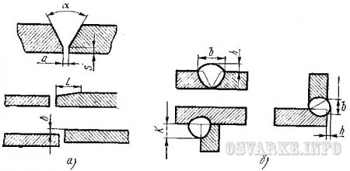
Кут оброблення крайок виконується при товщині металу більше 3 мм, оскільки се відсутність (оброблення крайок) може привести до непровару по перетину зварного з'єднання, а також до перегріву і перепалу металу; при відсутності оброблення крайок для забезпечення провару Електрозварник повинен збільшувати величину зварювального струму.
Оброблення крайок дозволяє вести зварювання окремими шарами невеликого перетину, що покращує структуру зварного з'єднання і зменшує виникнення зварювальних напруг і деформацій.
Зазор, правильно встановлений перед зварюванням, дозволяє забезпечити повний провар по перетину з'єднання при накладенні першого (кореневого) шару шва, якщо підібраний відповідний режим зварювання.
Довжиною скосу листа регулюється плавний перехід від товстої зварюваної деталі до більш тонкої, усуваються концентратори напруг в зварних конструкціях.
Притуплення кромок виконується для забезпечення стійкого ведення процесу зварювання при виконанні кореневого шару шва. Відсутність притуплення сприяє утворенню прожогов при зварюванні.
Зсув кромок створює додаткові зварювальні деформації і напруги, тим самим погіршуючи міцнісні властивості зварного з'єднання. Зсув кромок регламентується або ГОСТами, або технічними умовами. Крім того, зміщення кромок не дозволяє отримувати монолітного зварного шва по перетину зварюваних кромок.
ГОСТ 5264-80 передбачає для стикових з'єднань форми підготовлених кромок, представлені на рис. 26; для кутових з'єднань - на рис. 27; таврових - на рис. 28 і нахлесточних - на рис. 29.

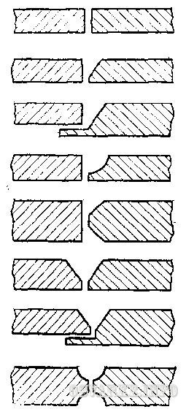
мал. 26. Форма підготовлених крайок під зварювання для стикових з'єднань
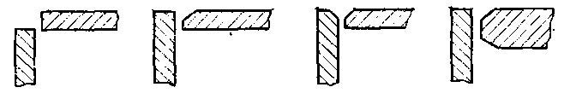
мал. 28. Форма підготовлених крайок під зварювання для таврових з'єднань
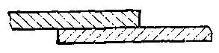
Рис. 29. Форма підготовлених крайок під зварювання для нахлесточних з'єднань
Підготовку крайок під зварювання виконують на механічних верстатах-токарних ( обробка торців труб), фрезерних, стругальних - обробка листів і т.д., а також застосуванням термічного різання. Листи, труби, виготовлені з вуглецевих сталей, обробляються газокисневою різкою. Як горючих газів можуть служити ацетилен, пропан, коксовий газ і т.д. кольорові метали, а також нержавіючі сталі обробляються плазмової різкою.
Перед зварюванням особливо відповідальних конструкцій торці труб або листів після газокисневого різання обробляють додатково механічним шляхом; це робиться для того, щоб уникнути будь-яких включень в металі.
Види скосів при зварюванні
Переваги Х-образного скоса перед V-подібним.
Х-подібний двосторонній скіс володіє деякими перевагами перед одностороннім скосом:
- при однаковій товщині металевих заготовок обсяг наплавленого металу при двосторонньому скосі буде менше в два рази, ніж при односторонньому скосі;
- з першого переваги випливає і друге-при двосторонньому скосі крайок зменшується витрата електродів і електроенергії;
- залишкова напруга і деформація металу при двосторонньому скосі менше, ніж при односторонньому.
Всі ці переваги і є причиною того, що двосторонній скіс застосовують в більшості випадків, коли мова йде про зварювання металевих листів товщиною більше 12 мм. Правда в деяких випадках зробити такий скіс неможливо – наприклад, заважає конструкція виробу або його розмір, і тоді використовується односторонній скіс кромок
Способи виробництва скосу кромок.
Скіс кромок металевих заготовок може проводитися різними способами:
Зрубування крайок за допомогою ручного або пневматичного зубила. Це самий грубий і самий неточний спосіб підготовки кромок до зварювання. Його недоліком є те, що при застосуванні зубила краю кромок виходять дуже нерівними.
Підготовка кромок на спеціальному обладнанні – кромкострогательних верстатах або фрезерних машинах. При застосуванні цього способу підготовки крайок до зварювання скіс виходить більш рівним, а краю кромок більш чистими.
Застосування для виконання скосу кромок кисневого різання. Цей спосіб вважається найекономічнішим і продуктивним. Кисневий різак може бути як ручним, так і механічним. Тут важливо пам'ятати, що після його застосування на поверхні металу можуть залишитися шлаки і окалина – їх слід видалити за допомогою зубила або металевої щітки.
Подальша підготовка кромок для зварювання.
Після виконання скоса слід приділити особливу увагу чистоті вийшов крайок. Якщо на поверхні кромок є якесь забруднення-наприклад, абразивні елементи, що залишилися після виконання скосів, то при зварюванні, потрапляючи в зварений шов, ці елементи істотно знижують його якісні характеристики. Саме тому перед початком ведення зварювання скошені кромки і прилеглі до них ділянки металу (довжиною приблизно в 20-30 мм) очищаються від усіх видів забруднень, в тому числі, від іржі, окалини, технічних масел і шлаків, до появи на їх поверхні металевого блиску. До речі, для того, щоб очистити поверхню металу від фарби, окалини або технічного масла, можна скористатися газовим пальником. Фарба і масло просто згорять в її полум'я, а окалина відстане від поверхні металу. А після того, як метал піддасться нагріванню полум'ям пальника, його поверхню необхідно додатково зачистити металевою щіткою.
Після такої підготовки кромок проводиться збірка деталей перед зварюванням. При цьому необхідно стежити за тим, щоб всі кромки розташовувалися правильно, тобто з дотриманням необхідних зазорів і без перекосів. Для того щоб в процесі подальшого зварювання деталі не зсувалися, перед веденням основного зварювання найкраще виконати прихватку деталей, тобто єднання деталей короткими зварними швами в декількох місцях. Прихватки розташовуються на відстані 300-500 мм один від одного, а довжина прихватки становить приблизно 5 мм при зварюванні листів тонкого металу і 20-30 мм при зварюванні листів з товстого металу.

  - Опорний конспект

мал. 26. Форма підготовлених крайок під зварювання для стикових з'єднань
мал. 28. Форма підготовлених крайок під зварювання для таврових з'єднань
Рис. 29. Форма підготовлених крайок під зварювання для нахлесточних

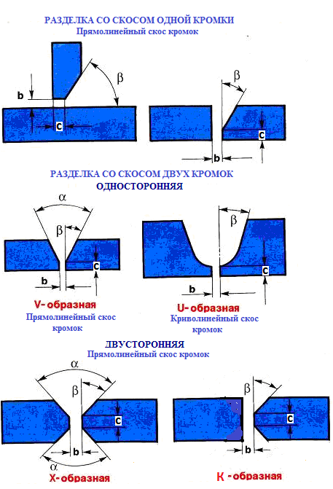

  - Переглянути відеоролики за посиланням
  - https://yandex.ua/video/preview/?filmId=7872280785175459223&text=зварювання%20зі%20скосом%20крайок&path=wizard&parent-reqid=1588441223137787-192991332833887953700287-prestable-app-host-sas-web-yp-120&redircnt=1588441393.1
- https://www.youtube.com/watch?v=0arLnKJfcqU

- Закріплення нового матеріалу 13.00-14.30
1.Мета підготовки (зачистки) крайок під зварювання:
а) отримання характерного металевого блиску;
б) отримання якісного зварного шва;
в) отримання заданих геометричних розмірів кромки.
2.Підготовка (зачистка) крайок під зварювання включає:
а) видалення різних включень і дефектів до появи характерного металевого блиску;
б) установку і закріплення деталей для виконання зварювання;
в) хімічну обробку поверхні пластин.
3. Зачистка кромок під зварювання проводиться:
а) з одного боку шириною 20 мм;
б) тільки по торцю і скосу кромки;
в) з двох сторін шириною 20 мм, по торцю і скосу кромки.
4.Оброблення крайок виконується:
а) для поліпшення умов зварювання та отримання гарантованого провару
б) виходячи з естетичних міркувань
в) для запобігання зварювальних деформацій
5.Починаючи з якої товщини на пластинах, як правило, робиться скіс крайок?
а) 3 мм. б) 5 мм. в) 8 мм
6.Що називається кутом скосу кромки?
а) гострий кут між площиною скоса кромки і площиною торця
б) гострий кут між площиною скосу кромки і площиною пластини
в) тупий кут між площиною скоса кромки і площиною торця
7.Кут оброблення крайок становить:
а) 45-60°;
б) 60-80°;
в) 80-100°.
8. Величина притуплення крайок у всіх випадках повинна становити:
а) від 1 до 3 мм
б) від 3 до 4 мм
в) від 4 до 5 мм
9.На пластинах якої товщини доцільно робити двосторонній скіс крайок?
а) 10 мм.
б) 6 мм.
в) 20 мм і більше

Домашнє завдання: Зробіть кросворд на тему «Види зварювальних з’єднань»

Відповіді надсилати 19.05.2020 з 13.00 -14.30:

на Viber 0953594953
е-mail: mukhanova.olgha@mai.ru

